# Krtek išče črvička 3A

Vsi vemo, da so krti skoraj slepi. A na srečo slab vid nadomestijo z odličnim vohom. Tako zlahka prepoznajo, ali je pred njimi kamen, ki se mu želijo izogniti, ali pa je pred njim slastni črviček.

A kaj, ko se je krtek močno prehladil in je tudi njegov nos neuporaben. Zato mu je Pišek sestavil program, ki ga vodi do črvička.

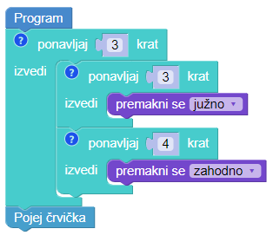

Krtek poskusi izvesti ta program, a … Bum! Takoj se zaleti v skalo. Pokliče Piška na pomoč, a kaj, ko je ta na izletu. Zato mu pomagaj ti in popravi program tako, da se bo Krtek lahko posladkal s črvičkom.

## 

## Ideja rešitve

Če si ogledamo shemo, prepoznamo vzorec:



Ker imamo omejeno število potez, bo treba uporabiti dvojno zanko. Notranja bo izvedla za vse premike v eni ponovitvi vzorca, zunanja pa bo poskrbela, da se bo to zgodilo 3x.

## Rešitev 1

